TMIA02- Solución a la TAREA
TECNICAS DE MECANIZADO Y CONFORMADO.

- Obtén la apreciación del nonio de la figura e indica la medida que está efectuando.

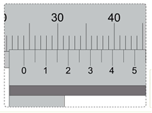

- ¿Qué instrumento o instrumentos de medida emplearías para medir los objetos que se enumeran en la tabla? Pon una cruz donde corresponda.

 | Regla metálica de taller | Flexómetro | Calibre pie de rey | Micrómetro de exteriores | Transportador o Goniómetro
Altura de una mesa
Altura del hueco de una ventana
Angulo entre dos superficies
Diámetro de una tubería de agua
Espesor de una lámina de chapa
Longitud de un tornillo
Profundidad de un agujero taladrado
Diámetro del eje de un motor
Perímetro de una bombona de butano

Título Tabla: Selección de instrumentos de medición.

- En la siguiente tabla pon cruces relacionando cada trabajo con la herramienta o herramientas que emplearías para realizarlo. Ten en cuenta que algunos trabajos se pueden realizar con más de una herramienta.
 | Cizalla automática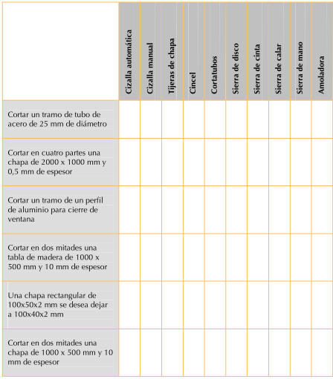 | Cizalla manual | Tijeras de chapa | Cincel | Cortatubos | Sierra de disco | Sierra de cinta | Sierra de calar | Sierra de mano | Amoladora
Cortar un tramo de tubo de acero de 25mm de diámetro
Cortar en cuatro partes una chapa de 2000x1000 mm y 0,5mm de espesor
Cortar un tramo de un perfil de aluminio para cierre de ventana
Cortar en dos mitades una tabla de madera de 1000x500 mm y 10 mm de espesor
Una chapa rectangular de 100x50x2mm se desea dejar a 100x40x2mm.
Cortar en dos mitades una chapa de 1000x500 mm y 10mm de espesor
Selección de herramienta.
Esta tabla muestra los diferentes procesos con las herramientas que se pueden emplear para ejecutar los mismos.

- Señala con una cruz el tipo de broca que utilizarías para hacer agujeros a los materiales que se indican en la tabla siguiente.

 | Broca de madera | Broca de pared | Broca de metal
Marco de una ventana de aluminio
Pared de una vivienda
Estantería de madera
Chapa de acero
Azulejos del cuarto de baño
Pieza de latón
: Selección del tipo de broca.
: Esta tabla identifica qué tipo de broca hay que emplear con cada tipo de material.

- Indica la secuencia de operaciones a realizar para fabricar la pieza de la figura adjunta partiendo de una pieza de acero de 70x70x12 mm